VLÁDA ČESKÉ REPUBLIKY

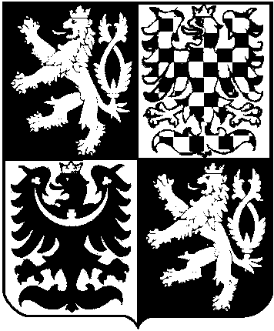

USNESENÍ
VLÁDY ČESKÉ REPUBLIKY
ze dne 26. července 2006 č. 896

o povolení výjimky ze základních ochranných podmínek
Národní přírodní rezervace Jazevčí a
Národní přírodní rezervace Zahrady pod Hájem

V l á d a

p o v o l u j e s platností do 31. prosince 2006 na žádost MUDr. Petra Čížka, na adrese Žamberk, Nádražní č. 55, PharmDr. Michala Oudy, Rostislava Fornůska a Petra Boži výjimku podle § 43 zákona č. 114/1992 Sb., o ochraně přírody a krajiny, ve znění pozdějších předpisů, ze zákazů uvedených v § 29 písm. d) a i) tohoto zákona uvedeným žadatelům, a to pro vstup a odchyt živočichů za účelem provádění entomologického průzkumu v Národní přírodní rezervaci Jazevčí a v Národní přírodní rezervaci Zahrady pod Hájem, za podmínek uvedených v části III materiálu č.j. 1154/06.

Předseda vlády
Ing. Jiří P a r o u b e k , v. r.

